建 筑 卷 扬 机
GB/T 1955—2002
1 范围
本标准规定了建筑卷扬机(以下简称卷扬机)的分类、要求、试验方法、检验规则以及标志、包装和贮存等。
本标准适用于建筑和安装工程使用的由电动机驱动的卷扬机。
2 引用标准
下列标准所包含的条文，通过在本标准中引用而构成为本标准的条文。本标准出版时，所示版本均为有效。所有标准都会被修订，使用本标准的各方应探讨使用下列标准最新版本的可能性。
GB/T 755—2000 旋转电机定额和性能
GB 4942.1—1985 电机外壳防护分级
GB/T 4942.2—1993 低压电气外壳防护等级
GB 5972—1986 起重机械用钢丝绳检验和报废实用规范
GB/T 8918—1996 钢丝绳
GB/T 10089—1988 圆柱蜗杆、蜗轮精度
GB/T 10095—1988 渐开线圆柱齿轮精度
GB/T 13306—1991 标牌
GB 50150—1991 电气装置安装工程电气设备交接试验标准
IG/T 5011.4—1992 建筑机械与设备 灰铸铁件通用技术条件
IG/T 5011.11—1992 建筑机械与设备 装配通用技术条件
1G/T 5011.12—1992 建筑机械与设备 涂漆通用技术条件
JG/丁5012—1992 建筑机械与设备 包装通用技术条件
IG/T 5035—1993 建筑机械与设备用油液固体污染清洁度分级
1G/T 5066—1996 油液中固体颗粒污染物的重量分析法
IG/T 5079.2—1996 建筑机械与设备 噪声测量方法
JG/T 5082.1—1996 建筑机械与设备 焊接件通用技术条件
3 定义
本标准采用下列定义。
3.1基准层
钢丝绳顺序紧密地卷绕在卷筒上时，距卷简直径与卷筒侧板外径之和的二分之一处最近的卷绕层。
3.2 额定载荷
基准层处钢丝绳允许承受的最大载荷。
双卷筒卷扬机的额定载荷是指其作为单卷筒使用时所能承受的最大载荷。若两个卷筒同时工作，则两个卷筒所承受的载荷总和不得超过额定载荷。
3.3 额定速度
基准层钢丝绳在提升额定载荷时稳定运行的线速度。
3.4 容绳量
卷筒允许容纳的钢丝绳工作长度最大值。
3.5 卷筒节径
卷筒上最内层钢丝绳中心处的直径。
4 分类
卷扬机按速度分高速、快速、快速溜放、慢速、慢速溜放和调速六类。
4.1 型式
卷扬机按卷筒数量分为单卷筒和双卷筒。
4.2 型号
4.2.1 型号编制方法
卷扬机的型号由型式、类组、特性、主参数及变型更新代号组成，说明如下：

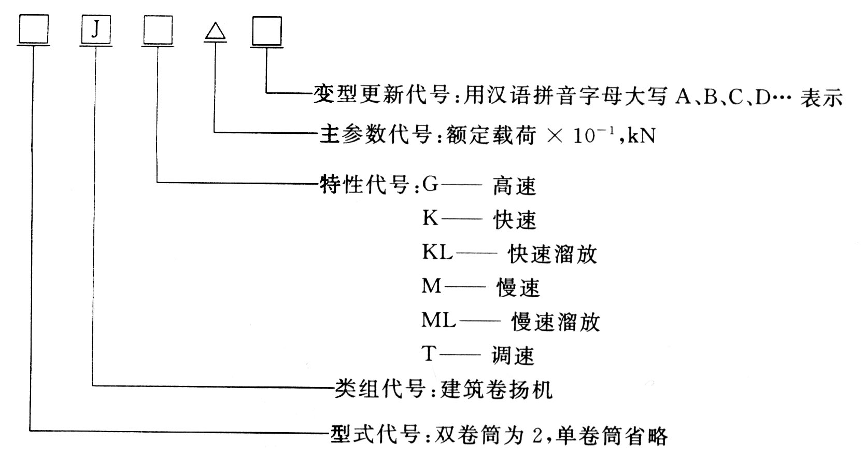
4.2.2 标记示例
a) 额定载荷为20kN的单筒高速卷扬机：
建筑卷扬机 JG2 GB/T 1955
b) 额定载荷为50kN的双卷筒快速溜放卷扬机：
建筑卷扬机 2JKL5 GB/T 1955
c) 额定载荷为80kN。第一次变型更新的单卷筒慢速卷扬机：
建筑卷扬机 JM8A GB/T 1955
d) 额定载荷为20kN的单卷筒调速卷扬机：
建筑卷扬机 JT2 GB/T 1955
4.3 主参数
卷扬机主参数为额定载荷，见表1。
表1 卷扬机主参数系列 kN
5，7．5，10，12．5，16，20，32，50，80，100，125，200，320，500
4.4基本参数
4.4.1高速卷扬机的基本参数见表2。
表2 高速卷扬机基本参数
额定载荷kN | 10 | 16 | 20 | 32 | 50 | 80
额定速度m/min | ＞50
容绳量m | ≥100 |  |  | ≥150
4.4.2 快速和快速溜放卷扬机的基本参数见表3、表4。
表3 单卷筒快速、快速溜放卷扬机基本参数
额定载荷kN | 5 | 7.5 | 10 | 12.5 |  | 16 | 20 | 25 | 32 |  | 50 | 80 | 100
额定速度m/min | 20~50
容绳量m | ≥100 |  |  |  | ≥150 |  |  |  |  | ≥200
表4 双卷筒快速、快速溜放卷扬机基本参数
额定载荷kN | 10 | 16 | 20 | 32 | 50 | 80
额定速度m/min | 20~50
容绳量m | ≥100 |  | ≥150 |  | ≥200
4.4.3慢速和慢速溜放卷扬机的基本参数见表5，但慢速溜放卷扬机的额定载荷不应大于100kN。
表5 慢速、慢速溜放卷扬机基本参数
额定载荷kN | 20 | 32 | 50 |  | 80 | 100 |  | 125 | 200 |  | 320 | 500
额定速度m/min | ＜20
容绳量m | ≥100 |  |  | ≥150 |  |  | ≥300 |  |  | ≥500
4.4.4 调速卷扬机的基本参数应符合表2、表3、表4、表5的规定。
5 要求
5.1 一般要求
5.1.1 卷扬机应按规定程序批准的图样和文件制造。
5.1.2 外购件必须有合格证，否则必须按相应标准检验。
5.1.3 卷扬机应能在环境温度为-20℃~+40℃条件下正常工作。
5.1.4 外露非加工表面应涂漆，涂漆质量应符合JG/T 5011.12的规定。
5.1.5 铸件质量应符合JG/T 5011.4的规定。
5.1.6 焊接件质量应符合JG/T 5082.1的规定。
5.1.7 所有零部件经检验合格后方可进行装配。装配质量应符合JG/T 5011.11的规定。
5.1.8 外露的运动件，如开式齿轮、皮带轮等，应设防护罩。
5.1.9 额定载荷大于125kN的卷扬机应设置排绳器。
5.2 性能要求
5.2.1 卷扬机在额定载荷下，按所选电动机的工作制工作1h，电动机温升不得超过80℃，电动机的温度不得超过110℃；减速机润滑油温升不得超过40℃，润滑油的温度不得超过80℃。
5.2.2 卷扬机在正常工作时，其机外噪声不得大于85dB（A），操作者耳边噪声不得大于88 dB（A）。
5.2.3 在电动机端电压为90%额定电压条件下，卷扬机应能正常起升额定载荷。
5.2.4 传动系统不得有漏油现象。渗油面积不得超过15㎝²。
5.2.5 减速机润滑油的固体颗粒污染清洁度等级应不低于JG/T 5035中规定的108/C的要求。
5.2.6 各操作件的位置应正确，操作应方便、灵活，操作力及行程应符合表6的规定。
表6 操作力及行程
操纵方式 | 操作力  N | 行程  mm
手动 | ≤200 | ≤600
脚踏 | ≤300 | ≤300
5.2.7 各机构的动作应准确，运转应平稳，不得有振动和异常声响。
5.2.8 在进行125%额定载荷的静载试验时，卷扬机各机构不得出现裂纹、永久变形、连接件松动及对性能和安全有影响的损坏。
5.2.9 在进行110%额定载荷的动载试验时，卷扬机应能正常工作。
5.2.10 制动器的制动力矩应大于额定载荷时的静力矩的1.5倍。
5.2.11 制动器制动时的载荷下滑量，应小于卷扬机在额定速度时1min所卷入钢丝绳长度的1.5%。
5.2.12 自重系数应符合表7的规定，并按公式（1）计算。
$W=\frac{FR×VR}{M}$ ……………………（1）
式中：W——自重系数；
F_{R} ——额定载荷，kN；
M——整机质量（不包括钢丝绳的质量），kg；
V_{R} ——额定速度，m/min。
表7 自重系数
类别 | 单卷筒快速 |  | 单卷筒  快速溜放 | 双卷筒  快速 | 双卷筒  快速溜放 | 慢速、慢速溜放 | 慢速 | 高速、调速
额定载荷kN | ≤20 | ≥25 | —— | —— | —— | ≤100 | ≥125 | ——
自重系数 | ≥0.65 | ≥0.55 | ≥0.5 | ≥0.32 | ≥0.30 | ≥0.30 | ≥0.14 | ≥0.5
5.2.13卷扬机额定速度误差不得大于5%。误差按公式（2）计算。
$SV=\frac{|VR−VT|}{VR}×\text{100}$ ……………………（2）
式中：S_{V}——速度误差，%
V_{T}——实测速度，m/min。
5.3零部件及电气系统要求
5.3.1 机架
机架应有足够的刚度。装配式的机架应连接牢固，其结合处不得产生错位。
5.3.2 齿轮及蜗轮蜗杆
5.3.2.1 开式渐开线圆柱齿轮的精度不应低于GB/T 10095规定的9-9-8级；闭式渐开线圆柱齿轮的精度不应低于GB/T 10095规定的8-8-7级。
5.3.2.2 普通圆柱蜗轮蜗杆的精度不应低于GB/T 10089规定的8-8-7级。
5.3.3 钢丝绳
5.3.3.1 钢丝绳应符合GB/T 8918的规定，其安全系数不得小于5。
5.3.3.2 钢丝绳保留在卷筒上的安全圈数不应少于三圈。钢丝绳在卷筒上的固定应可靠，在保留二圈的状态下，应能承受125%的额定载荷。
5.3.4 卷筒和卷筒轴
5.3.4.1 卷筒节径不应小于所缠绕钢丝绳直径的19倍。
5.3.4.2 铸造卷筒均应进行时效处理。
5.3.4.3 当卷筒轴直径大于150mm时，应进行探伤检查。
5.3.4.4 卷筒与卷筒轴装配后，轴承衬与轴径接触长度不应小于轴承衬长度的四分之三，接触斑点在25 mm×25 mm面积上不应少于四点，接触角为70°~100°。
5.3.4.5 卷筒侧板外周至最外层钢丝绳的距离，不应小于钢丝绳直径的一倍。
5.3.4.6 卷筒的壁厚应能承受钢丝绳的缠紧力，侧边应能承受钢丝绳产生的侧向力。
5.3.5 制动器、离合器和停止器
5.3.5.1 卷扬机应设置制动器。由动力控制的制动器必须是常闭式。对溜放型卷扬机应装有控制溜放速度的常开式制动器。
5.3.5.2 制动轮一般采用ZG270—500，当制动轮直径不大于300mm时可采用HT200。
5.3.5.3 制动轮的工作表面及锥形离合器的接合表面的粗糙度Ra值不应大于3.2μm，装配后该表面的径向跳动公差值不应大于相应直径的1/2 000。
5.3.5.4 装配后制动器摩擦衬垫与制动轮的工作表面、离合器两接合面的接触斑点分布面积不应小于理论接触面积的80%。
5.3.5.5 离合器处于放松状态时，两接合面应能彻底分离。
5.3.5.6 停止器应可靠。
5.3.6 电动机与电气系统
5.3.6.1 电动机的工作制与定额应符合GB/T 755的规定，但不应选用S1工作制的电动机。
5.3.6.2 电动机(风扇罩除外)、按扭、开关等电器装置的防护等级不应低于GB 4942.1和GB/T 4942.2中规定的IP44级。
5.3.6.3 电气控制设备和元件应设置于柜(箱)内，电气柜(箱)应有门锁。
5.3.6.4 主电路应采用铜芯多股导线，并应采用橡胶或塑料绝缘。电缆、导线截面积应按载流量计算选定，但不得小于1.5 mm²。
5.3.6.5 电气设备安装应牢固，电气联接应接触良好，不易松脱，并应符合GB 50150的规定。
5.3.6.6 在紧急情况时能迅速切断总控制电源，应在方便操作的位置设置紧急断电开关。
5.3.6.7 应设置短路、过流、零位、失压和缺、断相保护以及限位开关接口。
5.3.6.8 进线处应设有带熔断器的主隔离开关或采取其他隔离措施。
5.3.6.9 接地电阻不得大于4Ω。
5.3.6.10 遥控的卷扬机必须具备在控制信号失效时确保卷扬机停止运动的设施。
5.4 可靠性
5.4.1 可靠性试验时，卷扬机起升的基本循环次数N规定如下：
a) 高速、快速、快速溜放卷扬机：N≥10⁴次；
b) 慢速、慢速溜放卷扬机：N≥6×10³次；
c) 调速卷扬机若有i种工作速度时，各档分别进行N_{i}≥$\frac{N}{i}$次(对无级调速卷扬机可取最高速和中速两档进行试验)。
5.4.2 可靠性指标应符合表8规定。
5.4.3 可靠性试验中出现的基本故障分类见表9。
5.5 使用与维护
5.5.1 卷扬机的操作人员应身体健康，且经过考核并取得了合格证。
5.5.2 卷扬机安装地点应平整、坚实，卷扬机与其基础的连接应牢固，并应符合使用说明书的规定。
5.5.3 卷扬机工作电源电压的波动值不应超过额定值的±10%。
表8 卷扬机可靠性指标
类 型 | 可靠度% | 平均无故障工作时间h | 首次故障前工作时间h
高速、快速、快速溜放卷扬机 | ≥88 | ≥0.6t_{o} | ≥0.5 t_{o}
慢速、慢速溜放卷扬机 | ≥90 | ≥0.6t_{o} | ≥0.5 t_{o}
调速卷扬机 | ≥86 | ≥0.6t_{o} | ≥0.5 t_{o}
注：t_{o}—卷扬机可靠性试验累计工作时间。
表9 故障分类
故障类别 | 故障名称 | 故 障 特 征 | 故 障 举 例 | 故障危害度系数
1 | 致命故障 | 严重危及或导致人身作伤亡，重要总成或主要部件严重损坏，造成重大经济损失 | 卷筒断裂，卷筒轴断裂，制动轴损坏等 | ∞
2 | 严重故障 | 严重影响产品功能，性能指标超出规范以外必须停机修理。需要更换重要零部件，修理时间超过4h，维修费用高。 | 减速器渗漏严重，齿轮、轴损坏，底架开焊等 | 1.5
3 | 一般故障 | 明显影响产品主要性能，必须停机修理，一般只需要换或修理外部零件，可用随机工具，在短时间内（1.5h）排除，维修费中等 | 减速器一般渗漏，重要受力紧固件松动等 | 0.5
4 | 轻度故障 | 轻度影响产品功能，不需停机去更换或修理零件，用随机工具可以在较短时间内（20min）排除，维修费用低 | 一般紧固件松动，指示灯泡坏等 | 0.1
5.5.4 所用滑轮的名义直径与钢丝绳直径的比值应符合表10的规定。
表10 滑轮名义直径与钢丝绳直径的比值
额定载荷k N | ＜125 | ≥125
比值 | ≥20 | ≥16
5.5.5 钢丝绳出绳偏角大于2°时，应设置排绳器。
5.5.6 卷扬机不准超载使用，不准用于运送人员。
5.5.7 卷扬机必须可靠接地，接地电阻应符合5.3.6.9的规定。
5.5.8 每天使用前必须进行检查，尤其要检查制动器的动作是否正常。
5.5.9 钢丝绳不能全部出尽，保留在卷筒上的钢丝绳圈数应符合5.3.3.2的规定。
5.5.10 卷扬机用于起吊重物时应安装上升超行程限位开关。
5.5.11 钢丝绳连接吊具、载荷等的绳端应选用与其直径相适应的绳卡、压制接头等装置固定，绳端固接的强度应不小于钢丝绳的破断拉力。
5.5.12 钢丝绳应按GB 5972的规定进行检验和报废。
5.5.13 卷筒出现下列情况之一时应报废：
a) 裂纹或边缘破损；
b) 卷筒壁厚磨损量达原壁量10%。
5.5.14 制动器和离合器零部件出现下列情况时应更换：
a) 零件出现裂纹和损坏；
b) 制动器衬垫磨损量达厚度的50%时；
c) 制动轮工作表面磨损量达（2~3）mm（大直径取大值，小直径取小值）时；
d) 销轴或轴孔直径磨损量达原值的5%时；
e) 弹簧出现塑性变形时。
5.5.15 基准层及基准层以内各层钢丝绳允许承受的最大载荷为额定载荷，基准层以外各层钢丝绳允许承受的最大载荷小于额定载荷。在使用基准层以外各层钢丝绳工作时，应遵守使用说明书的规定。
5.5.16 严禁用人力打开动力控制的制动器实现溜放。
6试验方法
6.1 试验条件
6.1.1 样机应装上设计规定的全部零部件，样机主要技术参数记入附录A（提示的附录）表A1。
6.1.2 试验时的环境温度应在-10℃~+35℃，风速不超过8.0m/s。
6.1.3 试验所使用的塔架高度应满足卷扬机载荷试验要求，其有效行程不得小于6m。
6.1.4 电源电压的波动值不得超过额定电压的±5%。
6.1.5 试验载荷应准确，允差不得超过实际重量的±1%。
6.2 试验仪器
试验用仪器及量具应经过检定，并在检定周期内。其性能与精度应满足测量要求。
6.3 整机质量及外形尺寸参数测量
a）整机质量（不包括钢丝绳）的称量装置精度应不低于8‰，自重系数按5.2.12计算；
b）测量整机外形尺寸。
6.4 安全装置与电气保护检查
a) 目测检查外露运动部件的防护装置是否齐全、可靠；
b) 手动检查紧急断电开关，动作是否灵活、可靠；
c) 用相应的仪器检查、测试电气保护。
6.5 外观质量检查
目测检查下列各项是否符合要求：
a) 油漆；
b) 焊接件；
c) 连接件；
d) 铸件。
6.6 空载试验
进行正、反转各不少于15min的空载运转，并检查：
a) 各机构运转是否正常，有无异常声响；
b) 操纵系统、离合器、制动器、停止器是否灵活可靠；
c) 各紧固、连接部件是否牢固；
d) 润滑和密封情况。
6.7 载荷试验
试验装置见图1。在基准层上以额定载荷进行各项试验。当在非基准层上进行试验时，所加的试验载荷在卷筒产生的扭矩应与额定载荷作用的基准层上所产生的扭矩相等，测试的钢丝绳速度要换算为基准层的数值。
6.7.1 额定速度的测定
在额定载荷下，测取钢丝绳位移及所需时间，测三次取其平均值。测试结果按公式(3)计算。
$VT=\frac{\text{60}S}{T}$ …………………………（3）
式中：S—钢丝绳位移，m；
T—与钢丝绳位移相对应的时间，s。
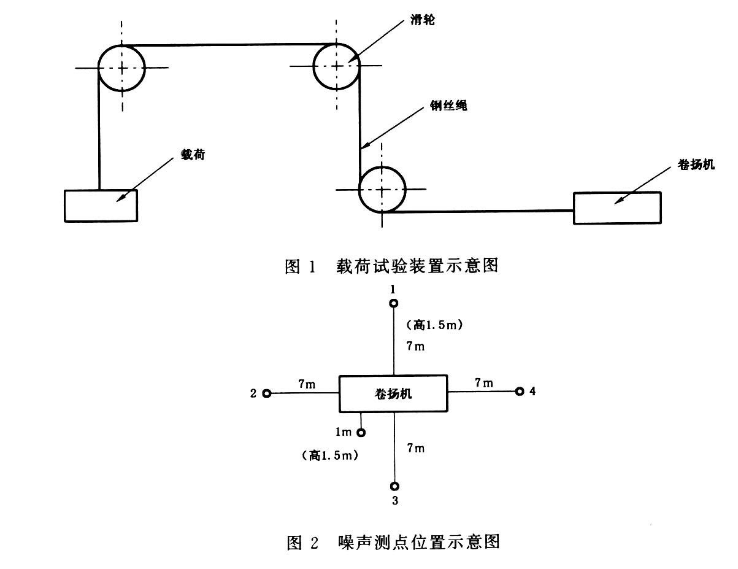
6.7.2 噪声的测定
6.7.2.1 机外噪声和操作者耳边噪声的测点位置见图2，测试时卷扬机应在额定载荷下正常工作。测试结果记入表A2。
a) 机外噪声测四点，每点距卷扬机侧面水平距离7m，高1.5m处。每点测三次取平均值。机外噪声取上述各点平均值中的最大值。
b) 操作者耳边噪声测点距卷扬机外侧面水平距离1 m，高1.5m处。测三次，取平均值。
6.7.2.2 背景噪声应比所测对象噪声至少低10dB(A)，否则应按JG/T 5079.2的规定修正。
6.7.3 载荷下滑量的测定
6.7.3.1 非溜放型卷扬机
在试验塔架适当位置上安装一个与制动器联动的行程开关，载荷下降时应能激发该行程开关。当额载荷下降的速度达到额定速度时，触动行程开关使制动器制动。测量从制动器开始制动到载荷完全静止时载荷所移动的距离。
6.7.3.2 溜放型卷扬机
使额定载荷自由下落，在距地面2m左右时开始制动，测量从制动器开始制动到载荷完全静止时载荷所移动的距离，该距离可以目测。
6.7.4 降电压起动试验
将额定载荷起吊在空中，在试验电压为额定电压的90%时，卷扬机必须能从这种状态提升。试验应不少于三次。溜放型卷扬机不做此项试验。
6.7.5 静载试验
试验载荷为额定载荷的125%，载荷距地面的高度为（200~300）mm，停留时间应不小于10min。卸载后检查卷扬机各部件是否出现裂纹、永久变形、连接件松动及对性能和安全有影响的损坏。
6.7.6 动载试验
试验载荷为额定载荷的110%，进行起升、下降和制动试验，起升至离地面3m以上，试验不少于三次。检查制动器的工作情况以及各部件、连接件是否有松动和损坏。
6.7.7 温升试验和减速机润滑油清洁度测试
6.7.7.1 按电动机的接电持续率，在额定载荷下以额定速度运转1h，测试电动机温升和减速机润滑油温升，并进行渗漏检查。
6.7.7.2 温升试验后按JG/T 5066的规定，对减速机润滑油固体颗粒污染物清洁度等级进行测试。
6.7.8 操作力和行程的测试
用测力计和米尺测操作力和行程，测试结果记入表A3。
6.8 可靠性试验
6.8.1 试验样机及试验条件：
a) 试验样机应为出厂检验合格的卷扬机；
b) 试验条件应符合6.1规定。
6.8.2 试验载荷为额定载荷，提升高度不小于5m。
6.8.3 试验次数应符合5.4.1的规定，并安装计数器进行记录。可靠性试验的情况按附录B（提示的附录）表B1记录。
6.8.4 卷扬机可靠性试验中累计工作时间t_{o}按公式（4）计算：
$to=\left[\frac{\text{HN}}{\text{30}VR}\right]$ ……………………（4）
式中：H—试验中的最大提升高度，m；
N—基本工作循环次数。
6.8.5 可靠度R（%）按公式（5）计算：
$R=\frac{to}{to+t1}×\text{100}$ ……………………（5）
式中：t₁——试验中修复排除故障工作时间总和，h。
6.8.6 平均无故障工作时间MTBF按公式（6）计算：
MTBF=$\frac{to}{rb}$ ……………………（6）
式中：r_{b}——试验中出现的当量故障数，按公式（7）计算：
r_{b} =$\sum_{i=1}^{4}{niεi}$ ……………………（7）
式中：ε_{i} ——第i类故障的危害度系数；
n_{i} ——出现i故障的次数；
当r_{b}＜时，令r_{b}=1。
6.8.7 首次故障前工作时间MTTFF按公式(8)计算：
MTTFF＝t ……………………（8）
式中；t——累计当量故障次数r_{b}达到1时的工作时间，h。
7 检验规则
7.1 检验分类
卷扬机检验分出厂检验和型式检验。
7.2 出厂检验
卷扬机出厂前应由制造厂的质量检验部门按出厂检验项目和要求逐台进行检验，每台检验项目全部合格并签发合格证后方可出厂。出厂检验项目见表11。
7.3 型式检验
型式检验是对卷扬机制造质量、技术性能及可靠性等的全面检验。有下列情况之一时应进行型式检验：
a) 研制的新产品或产品转厂生产时；
b) 正式生产后，如设计、工艺和材料有重大改变，可能影响产品性能时；
c) 停止生产两年后，恢复生产时；
d) 正式生产时，应按预定的时间期限或生产量，周期性地进行检验；
e) 国家质量监督机构提出进行型式检验的要求时。
7.3.1 检验项目
型式检验项目见表11。
表11 型式检验项目
序号 | 检验项目 |  |  | 项目分级 | 检验方法 | 判定依据 | 出 厂  检 验 | 型式检验
1 | 整机尺寸参数 |  |  | C | 6.3 |  |  | √
2 | 外观质量 |  | 涂漆质量 | C | 6.5 | 5.1.4 | √ | √
2 |  |  | 铸件质量 | C | 6.5 | 5.1.5 | √ | √
2 |  |  | 焊接质量 | C | 6.5 | 5.1.6 | √ | √
3 | 空载试验 |  |  | C | 6.6 | 5.2.6、5.2.7 | √ | √
4 | 额定速度 |  |  | C | 6.7.1 | 5.2.13 |  | √
5 | 噪声 |  |  | B | 6.7.2 | 5.2.2 |  | √
6 | 载荷下滑量 |  |  | B | 6.7.3 | 5.2.11 |  | √
7 | 降电压起动 |  |  | B | 6.7.4 | 5.2.3 |  | √
8 | 静载试验 |  |  | A | 6.7.5 | 5.2.8 |  | √
9 | 动载试验 |  |  | A | 6.7.6 | 5.2.9 |  | √
10 | 温升 |  |  | C | 6.7.7.1 | 5.2.1 |  | √
11 | 清洁度 |  |  | C | 6.7.7.2 | 5.2.5 |  | √
12 | 渗漏 |  |  | C | 6.7.7.1 | 5.2.4 | √ | √
13 | 自重系数 |  |  | C | 6.3 | 5.2.12 |  | √
14 | 电气 | 接地电阻 |  | C | 6.4 | 5.3.6.9 |  | √
14 | 电气 | 紧急断电开关 |  | B | 6.4 | 5.3.6.6 |  | √
14 | 电气 | 短路、过流、  零位、失压保护 |  | B | 6.4 | 5.3.6.6 |  | √
15 | 操作力及行程 |  |  | C | 6.7.8 | 5.2.6 | √ | √
16 | 制动轮、离合器径跳 |  |  | C |  | 5.3.5.3 |  | √
17 | 制动器、离合器接合面状况 |  |  | C |  | 5.3.5.4 |  | √
18 | 可靠性 |  |  | A | 6.8 | 5.4 |  | √
注： A—关键项； B—主要项； C—一般项。
7.3.2 抽检样机
型式检验样机为1台，抽样基数不少于3台。
7.3.3 型式检验合格判定
有下列情况之一时，判定型式检验不合格：
a) 关键项目(A)中有一项不合格；
b) 重要项目(B)中有二项不合格；
c) 重要项目(B)中有一项不合格，一般项目(C)中有二项不合格；
d) 一般项目(C)中有四项不合格。
8 标志、包装和贮存
8.1 卷扬机应在明显位置固定标牌，标牌的规格与表示方法可按GB／T 13306的规定。标牌的内容
包括：
a) 制造厂名称、商标；
b) 产品名称和型号；
c) 产品生产许可证号；
d) 额定载荷；
e) 额定速度；
f) 钢丝绳直径及容绳量；
g) 外形尺寸；
h) 整机质量(不包括钢丝绳的质量)；
i) 产品编号；
j) 出厂日期。
8.2 钢丝绳的出绳方向应在卷扬机的产品说明书中注明。
8.3 随机供应的技术文件应用塑料袋封装并放人包装箱内，其内容包括：
a) 装箱单；
b) 使用说明书；
c) 产品合格证；
8.4 卷扬机的包装技术要求应符合JG／T 5012的规定。
8.5 卷扬机应贮存在干燥、通风和无腐蚀性气体的地方。

